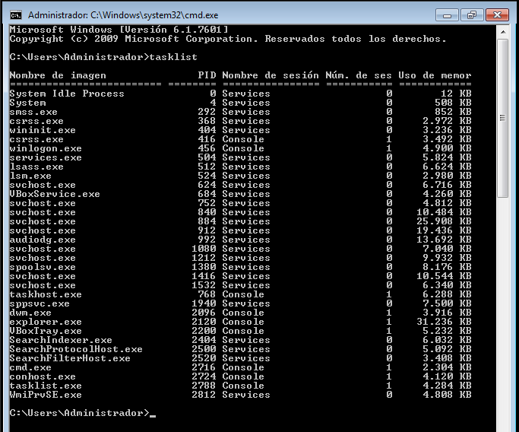

Se pueden hacer filtros del sistema al que conectarse, el usuario y contraseña, las tareas que contengan solo X nombre.

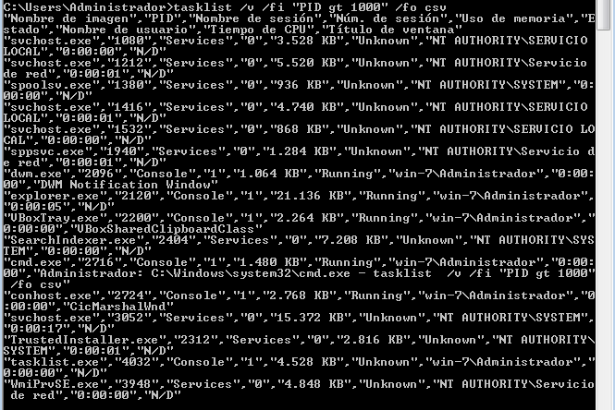

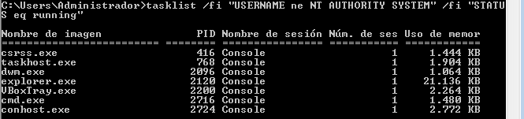



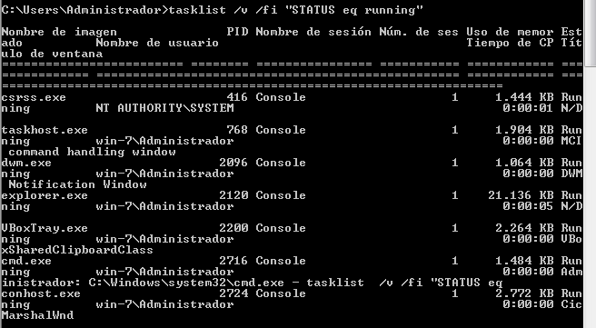



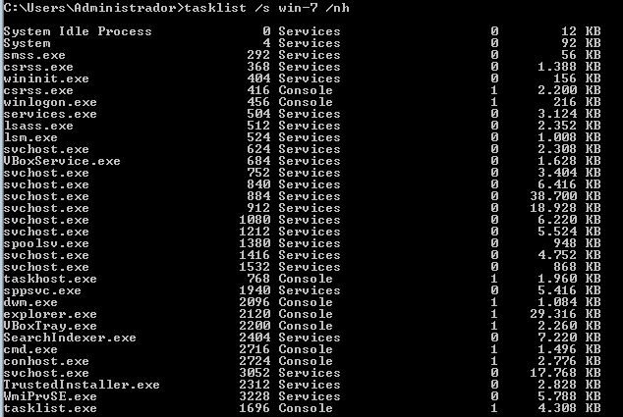



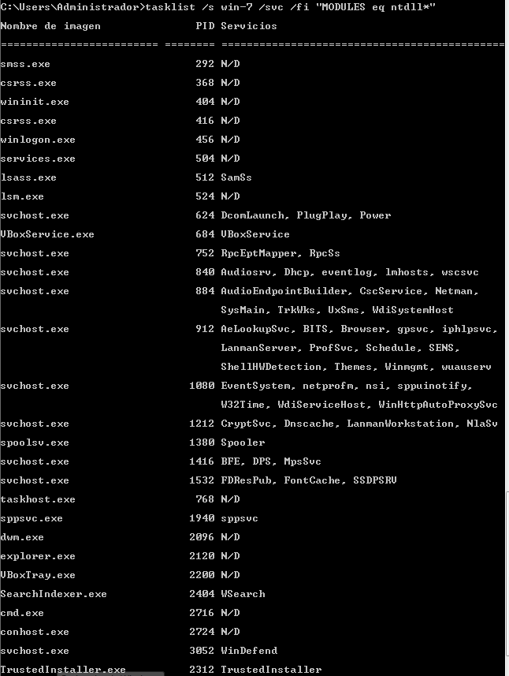





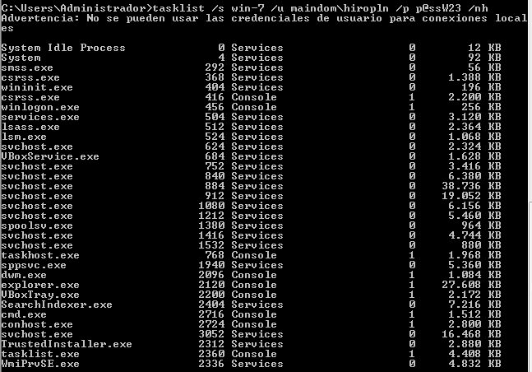







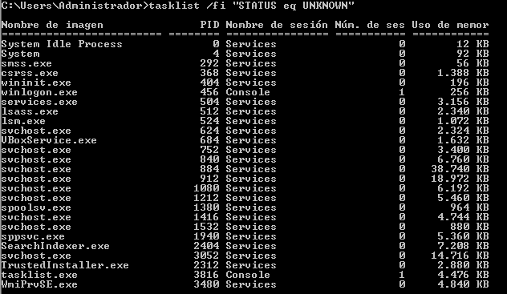






* Mata los procesos cuyo pid sea 1230, 1241 y 1253





Taskkill /f /fi “USERNAME eq NT AUTHORITY \SYSTEM” /im notepad.exe

* Cierra el bloc de notas





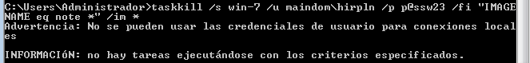



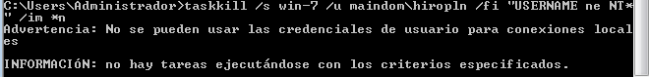







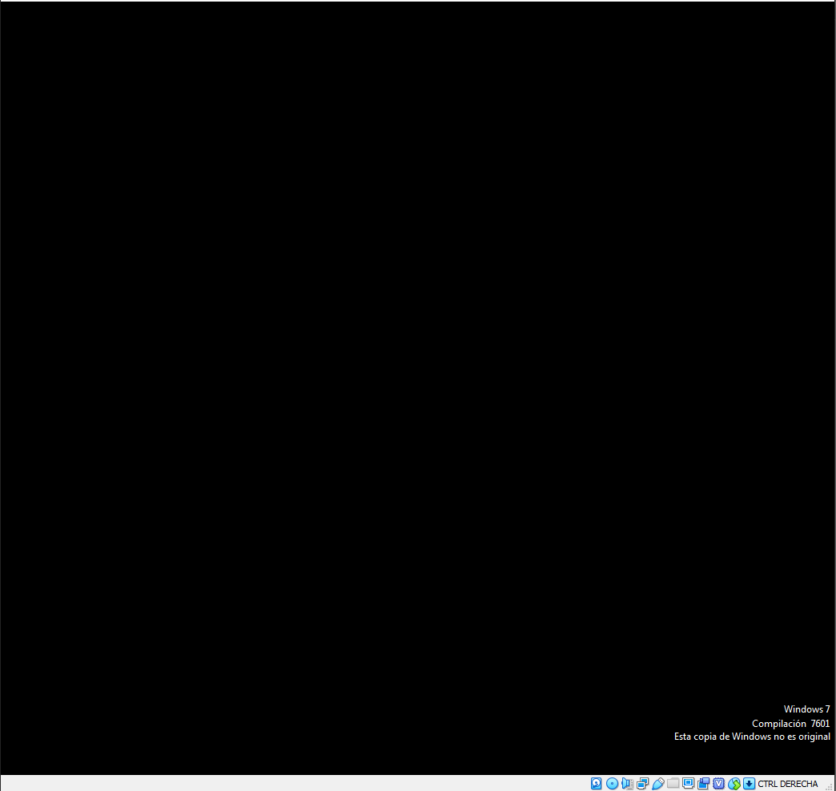

Muestra los procesos del tasklist sin cabecera

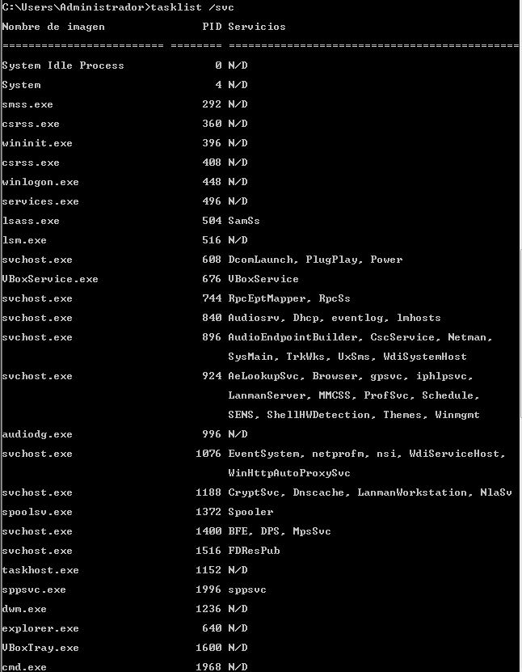





















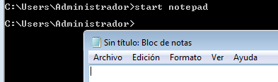



ç















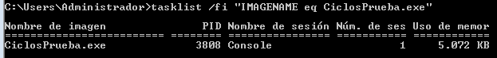







Sí se ha podido.